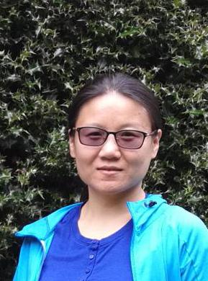
席晖，女，1980年1月出生，中共党员，硕士，副教授。2003年河北工业大学建筑学专业本科毕业，2006年河北工业大学建筑技术科学专业硕士研究生毕业，2016年至今，天津大学建筑学专业博士在读。
一、主要招生专业及研究方向
建筑设计及理论、绿色建筑
二、主要科研成果
1. 新型城镇化背景下旅游城镇的发展策略研究-以邯郸为例，河北省社科联，主持；
2. 寒冷地区办公建筑的节能改造研究，邯郸市科技局，主持；
3. 寒冷地区高校教学楼的节能改造研究，河北省建设厅，主持，获得河北省科技进步三等奖；
三、发表的代表性论文
1. Application of formaldehyde electrochemical sensor for the detection of indoor building materials，2016-10，EI期刊检索；
2. 国内外高校绿色校园评价体系比较研究，装饰，2018-11；
3.生态观光茶园的规划设计，福建茶叶，2016-8；
4. 茶元素在茶园建筑设计风格中的体现，福建茶叶，2016-6；
5.
四、目前承担的科研任务
1. 南竹加筋复合锚杆在邯郸土遗址保护工程中应用研究 ，邯郸市科技局，主持；
2. 基于性能表现的绿色建筑碳排放评价体系研究，河北省社会科学基金，主持，
3. 居家养老—针对人口老龄化的住宅适老化改造研究，河北省社科联，第二。

